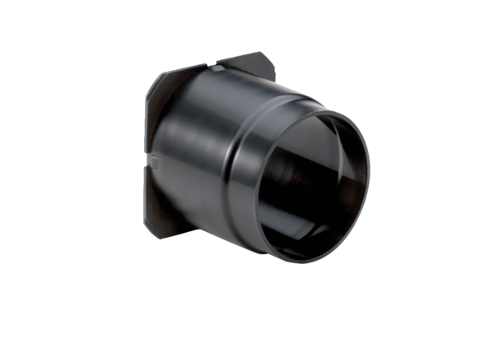Elszívó csonk ER-ASCsomagolási egység: 1 darabVálaszték: B
Termékszám: 0093.0928Gyártó: MAICO

